1. 使用qt 自带黑窗口 windeployqt 添加相关dll文件

黑窗口程序：

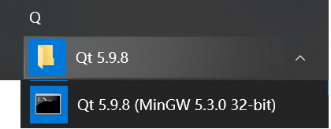

打开后可以新建个文件夹将生成的release版 exe 程序拷贝进来。

1.进入.exe所在文件夹

2.执行 windeployqt + xx.exe等待命令执行完毕，

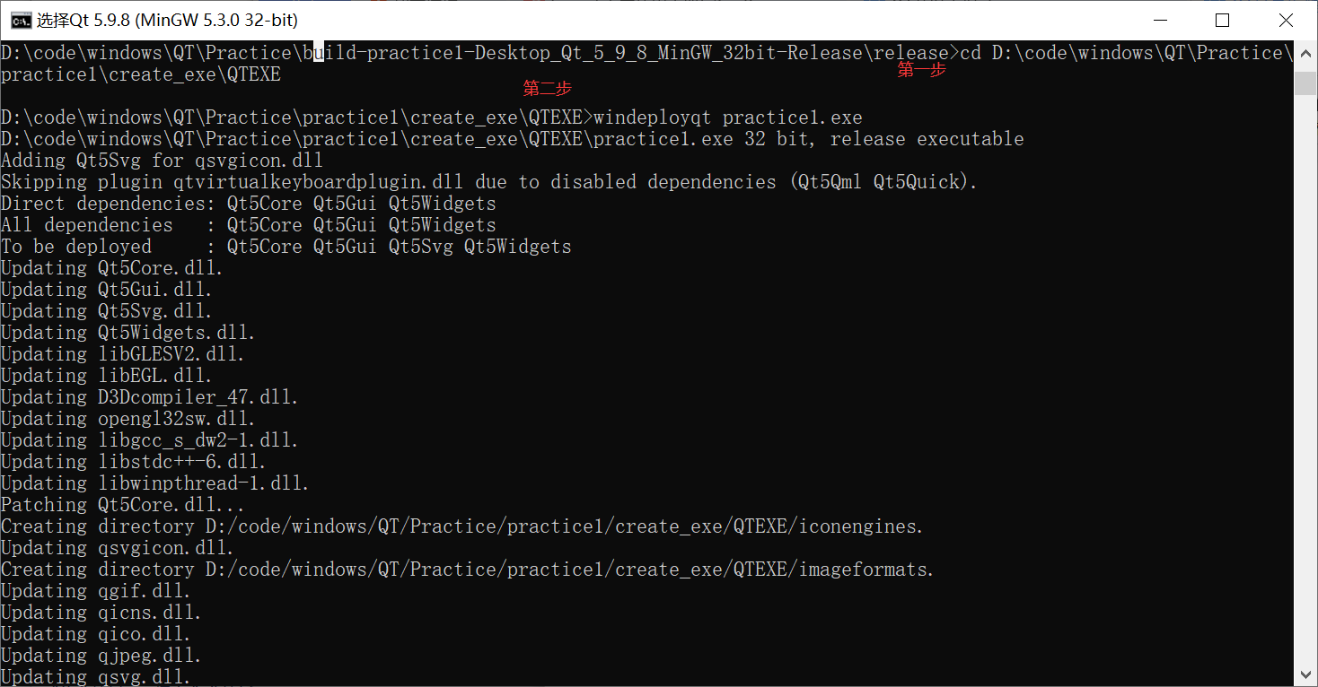

此时文件夹内容如下：

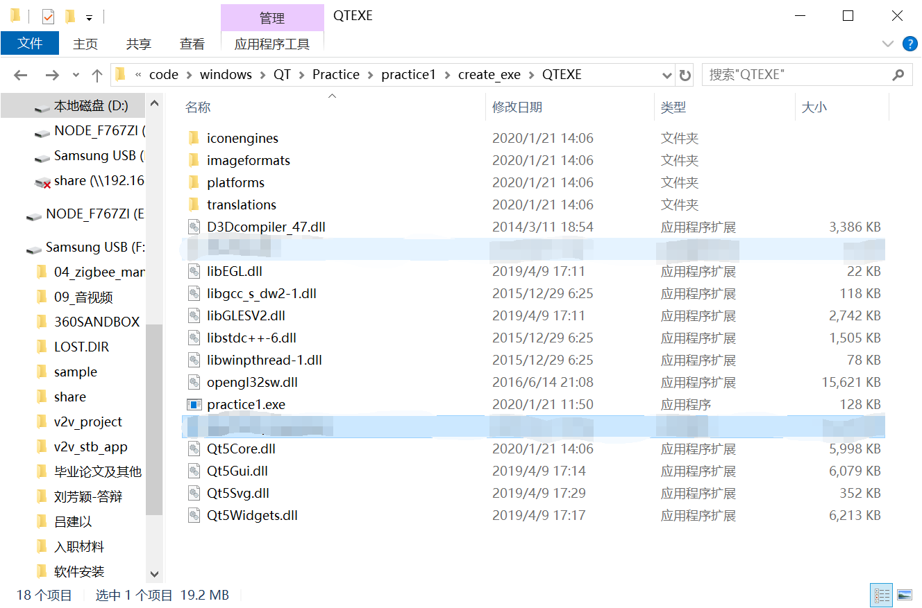

由于这次使用到了第三方库（can的二次开发提供的库），所以要将这个库放进来



1. 打开 enigma virtual box准备打包

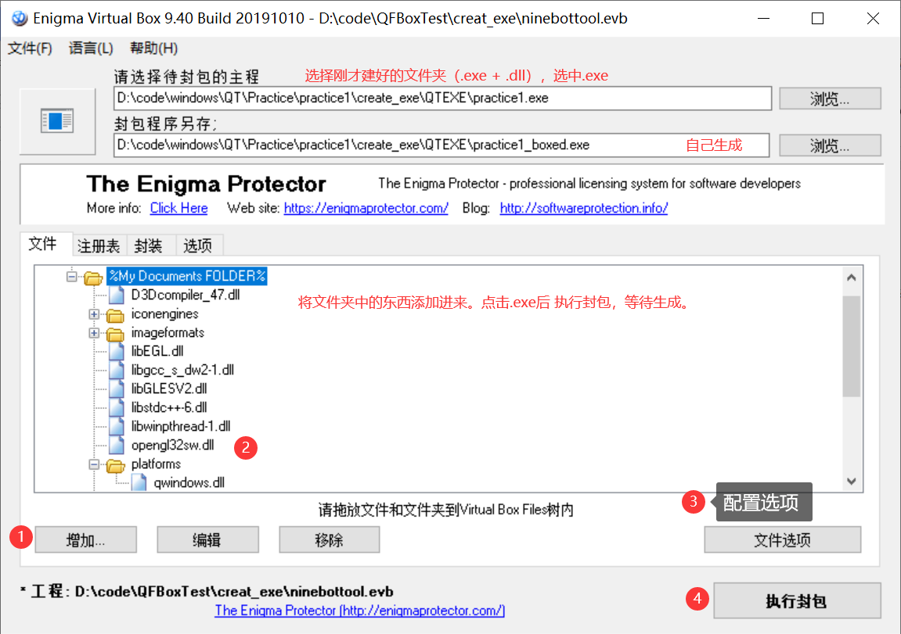

1. 选择

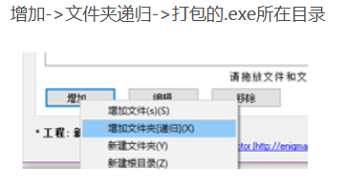

1. 文件选项为

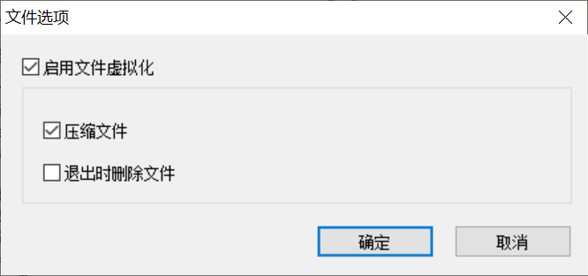

1. 等待生成。

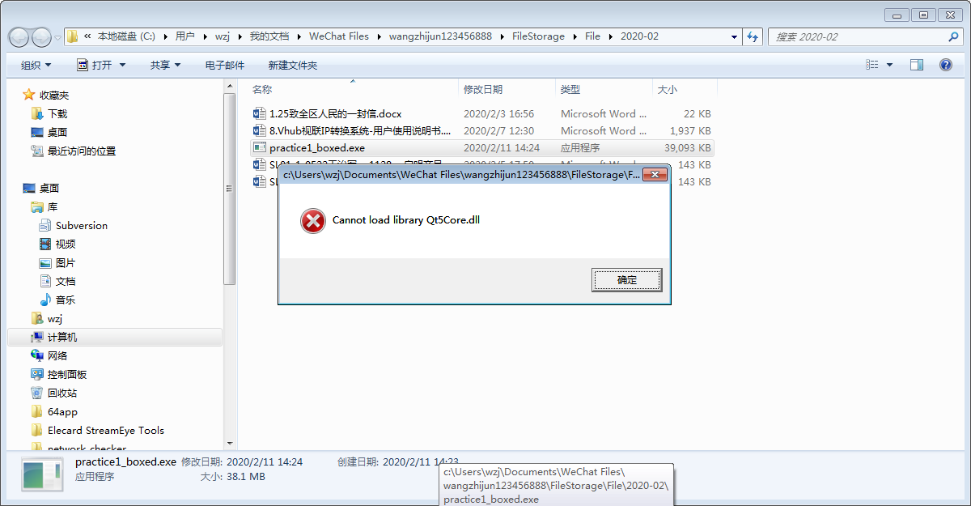

出现原因：看打包目录，这次的原因是因为将要打包的库文件添加了两次，导致程序大小为38M是原来的两倍大。